### **Table of Contents**

**1. Giới thiệu**

* 1.1. Mục đích
* 1.2. Tổng quan
* 1.3. Viết tắt
* 1.4. Tài liệu Tham khảo

**2. Sơ đồ tổng quan chức năng hệ thống**

**3. Đặc tả Use Case: Quản lý Người dùng và Xác thực (UC-01)**

* 3.1. UC-01-1: Đăng ký tài khoản
  + Activities flow
  + Business Rules
* 3.2. UC-01-2: Đăng nhập & Đăng xuất
  + Activities flow
  + Business Rules
* 3.3. UC-01-3: Quản lý Hồ sơ cá nhân
  + Activities flow
  + Business Rules

**4. Đặc tả Use Case: Quản lý Thư viện (Chức năng Admin - UC-02)**

* 4.1. UC-02-1: Quản lý Sách (CRUD)
  + Activities flow
  + Business Rules
* 4.2. UC-02-2: Quản lý Người dùng
  + Activities flow
  + Business Rules
* 4.3. UC-02-3: Quản lý Lượt mượn và Xác thực
  + Activities flow
  + Business Rules

**5. Đặc tả Use Case: Chức năng Cốt lõi của Người dùng (UC-03)**

* 5.1. UC-03-1: Tìm kiếm & Lọc sách
  + Activities flow
  + Business Rules
* 5.2. UC-03-2: Mượn sách và Ký số
  + Activities flow
  + Business Rules
* 5.3. UC-03-3: Trả sách và Xác thực chữ ký
  + Activities flow
  + Business Rules

**6. Đặc tả Use Case: Hệ thống Gamification (UC-04)**

* 6.1. UC-04-1: Theo dõi Tiến độ & Thành tích
  + Activities flow
  + Business Rules
* 6.2. UC-04-2: Xem Bảng xếp hạng
  + Activities flow
  + Business Rules

**7. Đặc tả Use Case: Tương tác Cộng đồng (UC-05)**

* 7.1. UC-05-1: Đánh giá & Viết Review sách
  + Activities flow
  + Business Rules
* 7.2. UC-05-2: Tham gia Thảo luận & Nhóm đọc
  + Activities flow
  + Business Rules

**8. Đặc tả Use Case: Truy cập Hiện đại (UC-06)**

* 8.1. UC-06-1: Quét mã QR để mượn sách
  + Activities flow
  + Business Rules
* 8.2. UC-06-2: Cài đặt PWA & Đọc Offline
  + Activities flow
  + Business Rules

### **1. Giới thiệu**

#### **1.1. Mục đích**

Tài liệu này đặc tả các yêu cầu chức năng và nghiệp vụ cho Hệ thống Quản lý Thư viện số BookHaven.

Nội dung tài liệu tập trung mô tả chi tiết các luồng xử lý cho những tính năng cốt lõi như **Quản lý Mượn/Trả bằng Chữ ký số**, **Hệ thống Gamification**, và **Tương tác Cộng đồng**.

Tài liệu này là cơ sở để ghi nhận và truyền đạt các quyết định quan trọng về thiết kế, làm nền tảng cho việc lập trình, kiểm thử và nghiệm thu sản phẩm cuối cùng.

#### **1.2. Tổng quan**

BookHaven là một hệ thống quản lý thư viện số hiện đại được xây dựng trên nền tảng Laravel 10. Dự án không chỉ cung cấp các chức năng quản lý thư viện cơ bản mà còn tích hợp các công nghệ tiên tiến nhằm giải quyết các bài toán về bảo mật và trải nghiệm người dùng. Các tính năng nổi bật bao gồm việc áp dụng chữ ký số RSA-SHA256 để đảm bảo tính toàn vẹn tài liệu, hệ thống trò chơi hóa (Gamification) để tạo động lực đọc sách, và công nghệ PWA cho phép truy cập hiện đại và sử dụng offline.

Hệ thống được thiết kế để phục vụ hai đối tượng người dùng chính là **User** (Người đọc) và **Admin** (Quản trị viên).

#### **1.3. Viết tắt**

|  |  |
| --- | --- |
| **Acronym** | **Reference** |
| **SRS** | System Requirement Specification |
| **UC** | Use Case |
| **BR** | Business Rules |
| **PWA** | Progressive Web App |
| **RSA** | Rivest–Shamir–Adleman |
| **SHA** | Secure Hash Algorithm |

#### **1.4. Tài liệu Tham khảo**

|  |  |  |
| --- | --- | --- |
| **Title** | **Reference** | **Description** |
|  |  |  |
|  |  |  |

### **2. Sơ đồ tổng quan chức năng hệ thống**

Sơ đồ dưới đây cung cấp một cái nhìn tổng quan về các nhóm chức năng chính trong hệ thống BookHaven và cách chúng được phân bổ cho hai tác nhân là **Admin** và **User**.

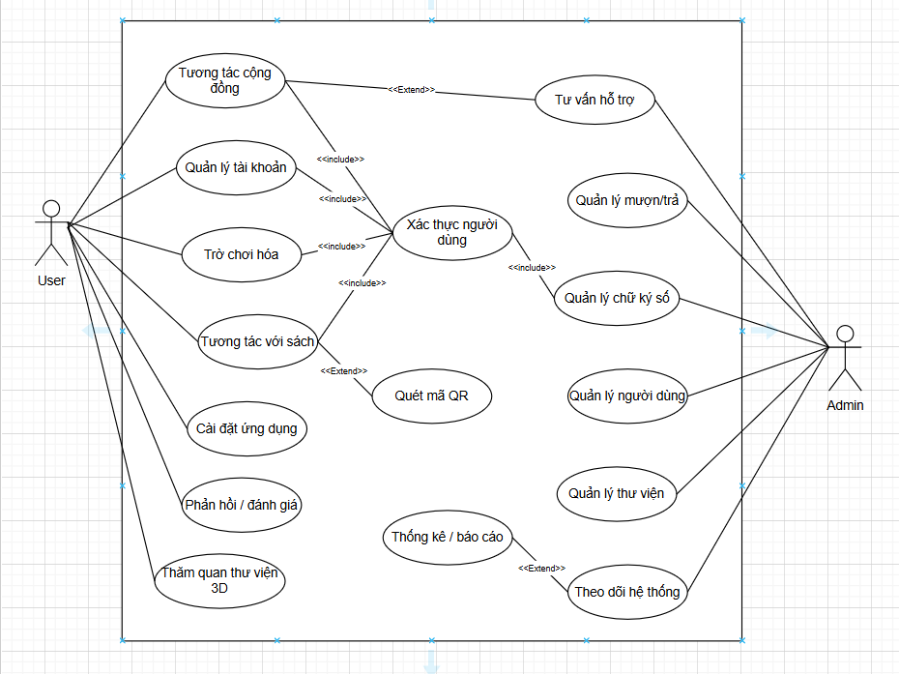

### **3. Đặc tả Use Case: Quản lý Người dùng và Xác thực (UC-01)**

Nhóm Use Case này mô tả các chức năng cơ bản liên quan đến việc định danh và quản lý tài khoản của người dùng trong hệ thống BookHaven.

#### **3.1. UC-01-1: Đăng ký tài khoản**

**Activities flow**

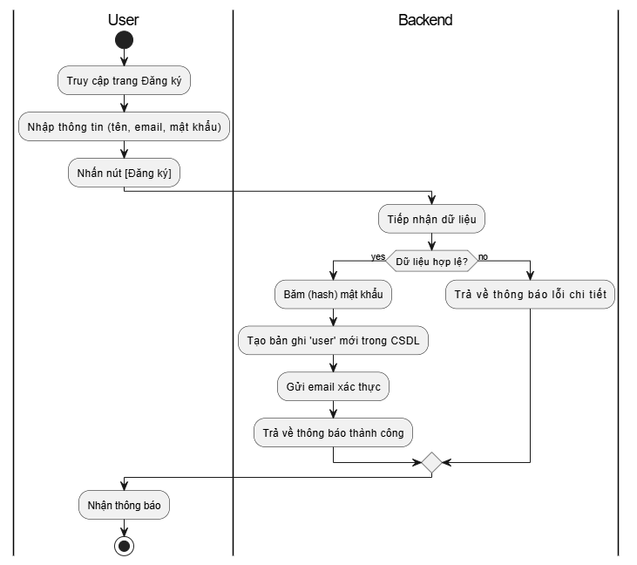

**Business Rules**

|  |  |
| --- | --- |
| **Step** | **Description** |
| **1** | B1. Người dùng truy cập vào trang Đăng ký của hệ thống. |
| **2** | B2. Người dùng điền đầy đủ thông tin vào các trường trong form đăng ký. |
| **3** | B3. Hệ thống thực hiện xác thực (validate) dữ liệu đầu vào với các quy tắc sau: <br> - **Tên (name):** Bắt buộc nhập, là kiểu chuỗi.  - **Email (email):** Bắt buộc nhập, phải đúng định dạng email, và phải là **duy nhất** (unique) trong bảng users.  - **Mật khẩu (password):** Bắt buộc nhập, tối thiểu 8 ký tự, phải trùng khớp với trường "Xác nhận mật khẩu". |
| **4** | B4. **(Luồng thành công)** Nếu dữ liệu hợp lệ:  1. Hệ thống sử dụng thuật toán băm **Bcrypt** để mã hóa mật khẩu của người dùng.  2. Hệ thống tạo một bản ghi mới trong bảng users với vai trò mặc định là 'User'.  3. Hệ thống gửi một email yêu cầu xác thực đến địa chỉ email người dùng đã đăng ký. |
| **5** | B5. **(Luồng thất bại)** Nếu dữ liệu không hợp lệ, hệ thống sẽ không tạo tài khoản và hiển thị các thông báo lỗi tương ứng ngay bên dưới các trường nhập liệu bị sai. |
| **6** | B6. Người dùng nhận được thông báo về kết quả đăng ký trên giao diện. |

#### **3.2. UC-01-2: Đăng nhập & Đăng xuất**

**Activities flow**

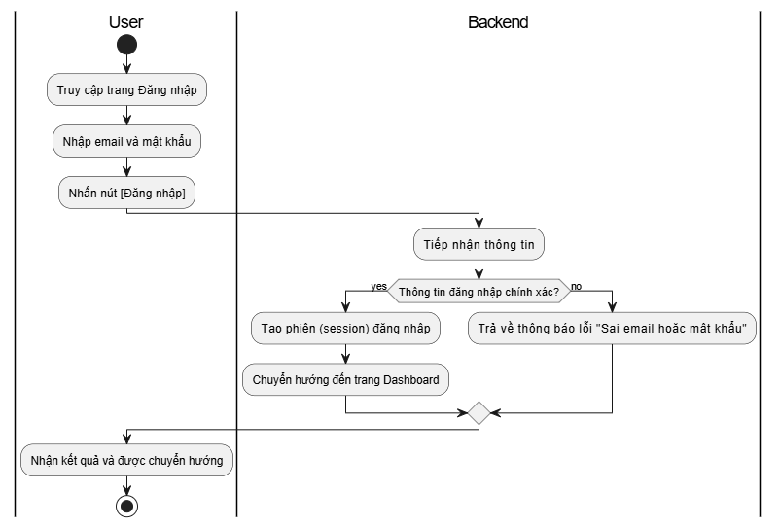

**Business Rules**

|  |  |
| --- | --- |
| **Step** | **Description** |
| **1** | **Đăng nhập:**  B1. Người dùng truy cập trang Đăng nhập, nhập email và mật khẩu đã đăng ký, sau đó nhấn nút **[Đăng nhập]**.  B2. Hệ thống tìm kiếm người dùng trong CSDL dựa trên email.  B3. Nếu tìm thấy, hệ thống sẽ so sánh mật khẩu người dùng nhập (sau khi đã băm) với mật khẩu đã được lưu trong CSDL.  B4. **(Thành công)** Nếu trùng khớp, hệ thống tạo một phiên làm việc (session) an toàn cho người dùng và chuyển hướng họ đến trang chính của ứng dụng.  B5. **(Thất bại)** Nếu email không tồn tại hoặc mật khẩu không trùng khớp, hệ thống hiển thị thông báo lỗi chung "Sai email hoặc mật khẩu" để tránh lộ thông tin. |
| **2** | **Đăng xuất:**  B1. Người dùng đã đăng nhập nhấn vào nút **[Đăng xuất]**.  B2. Hệ thống sẽ hủy phiên làm việc hiện tại của người dùng, xóa toàn bộ dữ liệu xác thực khỏi session.  B3. Hệ thống tự động chuyển hướng người dùng về lại trang chủ. |

#### **3.3. UC-01-3: Quản lý Hồ sơ cá nhân**

**Activities flow**

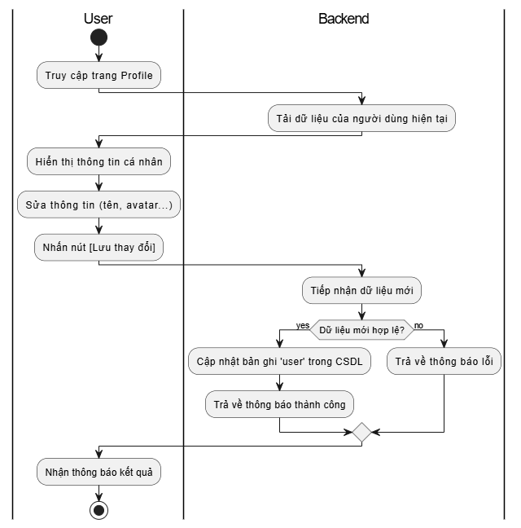

**Business Rules**

|  |  |
| --- | --- |
| **Step** | **Description** |
| **1** | B1. Người dùng đã đăng nhập truy cập vào trang "Hồ sơ cá nhân" (Profile). |
| **2** | B2. Hệ thống sẽ truy vấn và hiển thị các thông tin hiện tại của người dùng.  - Các trường được phép chỉnh sửa: **Tên**, **Ảnh đại diện (Avatar)**, **Tiểu sử (Bio)**.  - Các trường chỉ hiển thị (không được sửa): **Email**, **Vai trò**, **Ngày tham gia**. |
| **3** | B3. Người dùng thay đổi thông tin trong các trường cho phép và nhấn nút **[Lưu thay đổi]**. |
| **4** | B4. Hệ thống thực hiện xác thực dữ liệu đầu vào.  - **Tên:** Bắt buộc nhập.  - **Ảnh đại diện:** Phải là file ảnh (jpg, png), dung lượng không quá 2MB. |
| **5** | B5. Nếu dữ liệu hợp lệ, hệ thống sẽ cập nhật các thông tin mới vào bản ghi của người dùng trong CSDL và hiển thị thông báo "Cập nhật thành công". |
| **6** | B6. Nếu dữ liệu không hợp lệ, hệ thống sẽ báo lỗi chi tiết cho người dùng. |

### **4. Đặc tả Use Case: Quản lý Thư viện (Chức năng Admin - UC-02)**

Nhóm Use Case này mô tả các chức năng quản trị cấp cao dành riêng cho tác nhân **Admin**, cho phép họ quản lý toàn bộ tài nguyên và hoạt động của hệ thống BookHaven.

#### **4.1. UC-02-1: Quản lý Sách (CRUD)**

**Activities flow**

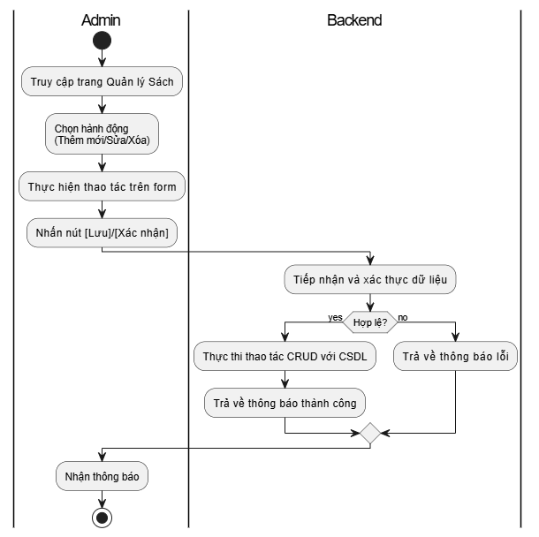

**Business Rules**

|  |  |
| --- | --- |
| **Step** | **Description** |
| **1** | B1. Admin truy cập vào Dashboard quản trị, sau đó chọn mục "Quản lý Sách". |
| **2** | B2. Hệ thống hiển thị một bảng (grid) danh sách tất cả các cuốn sách hiện có, kèm theo các nút chức năng: **[Thêm mới]**, **[Sửa]**, **[Xóa]** cho từng cuốn. |
| **3** | B3. **(Luồng Thêm mới)** Admin nhấn **[Thêm mới]**, điền đầy đủ thông tin sách vào form và nhấn **[Lưu]**. Hệ thống sẽ xác thực dữ liệu trước khi tạo bản ghi mới trong bảng books. |
| **4** | B4. **(Luồng Sửa)** Admin nhấn **[Sửa]** ở một cuốn sách cụ thể, chỉnh sửa thông tin trên form và nhấn **[Lưu]**. Hệ thống sẽ cập nhật bản ghi tương ứng. |
| **5** | B5. **(Luồng Xóa)** Admin nhấn **[Xóa]** ở một cuốn sách, hệ thống hiển thị hộp thoại xác nhận. Nếu Admin đồng ý, hệ thống sẽ xóa bản ghi sách khỏi CSDL. |
| **6** | B6. **Quy tắc xác thực (Validation) cho Sách:**  - **Tiêu đề (title):** Bắt buộc nhập.  - **Tác giả (author):** Bắt buộc nhập.  - **Danh mục (category_id):** Bắt buộc chọn từ danh sách có sẵn. <br> - **Ảnh bìa (cover_image):** Phải là file ảnh, dung lượng không quá 2MB. |

#### **4.2. UC-02-2: Quản lý Người dùng**

**Activities flow**

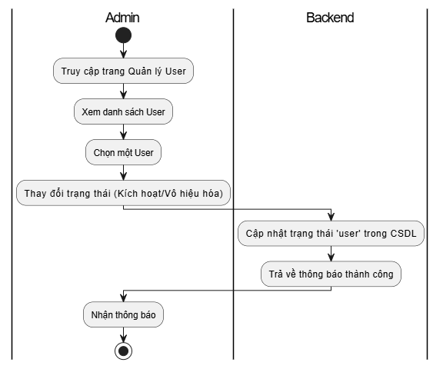

**Business Rules**

|  |  |
| --- | --- |
| **Step** | **Description** |
| **1** | B1. Admin truy cập vào Dashboard quản trị, sau đó chọn mục "Quản lý Người dùng". |
| **2** | B2. Hệ thống hiển thị danh sách tất cả người dùng (trừ tài khoản của chính Admin đang đăng nhập), bao gồm các thông tin: Tên, Email, Vai trò, Trạng thái (Hoạt động/Bị khóa). |
| **3** | B3. Admin có thể thực hiện tìm kiếm hoặc lọc người dùng theo tên hoặc email. |
| **4.** | B4. Admin có thể thay đổi trạng thái của một tài khoản người dùng:  - Hành động: Chuyển đổi giữa 'Hoạt động' và 'Bị khóa'.  - Quy tắc: Khi một tài khoản bị khóa, người dùng đó sẽ không thể đăng nhập vào hệ thống cho đến khi được Admin mở lại. |
| **5** | B5. Hệ thống sẽ ghi nhận hành động và cập nhật trạng thái mới vào CSDL, sau đó hiển thị thông báo thành công. |

#### **4.3. UC-02-3: Quản lý Lượt mượn và Xác thực**

**Activities flow**

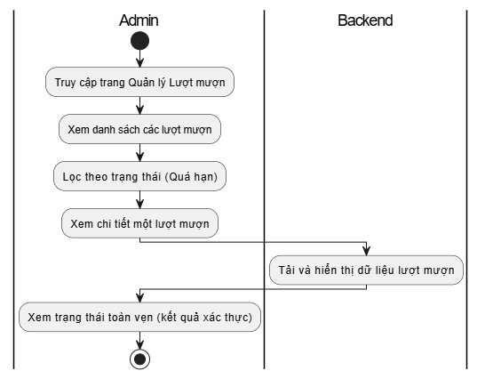

**Business Rules**

|  |  |
| --- | --- |
| **Step** | **Description** |
| **1.** | **B1.** Admin truy cập vào Dashboard quản trị, sau đó chọn mục "Quản lý Mượn/Trả". |
| **2** | B2. Hệ thống hiển thị danh sách toàn bộ các lượt mượn trong lịch sử, bao gồm thông tin: Tên sách, Tên người mượn, Ngày mượn, Hạn trả, Ngày trả, Trạng thái lượt mượn. |
| **3** | B3. **Chức năng quan trọng nhất** của màn hình này là cột **"Toàn Vẹn"**. Cột này hiển thị kết quả của quá trình xác thực chữ ký số sau khi người dùng trả sách.  - **Giá trị:** 'Vẹn Toàn', 'Không Vẹn Toàn', hoặc 'Chưa trả'. |
| **4** | B4. Admin có thể sử dụng bộ lọc để xem nhanh các lượt mượn đang **"Quá hạn"** hoặc các lượt mượn có kết quả xác thực là **"Không Vẹn Toàn"** để có hành động xử lý phù hợp. |
| **5** | B5. Khi Admin nhấn vào xem chi tiết một lượt mượn, hệ thống sẽ hiển thị đầy đủ thông tin, bao gồm cả chữ ký số (dạng mã hóa) đã được lưu. |